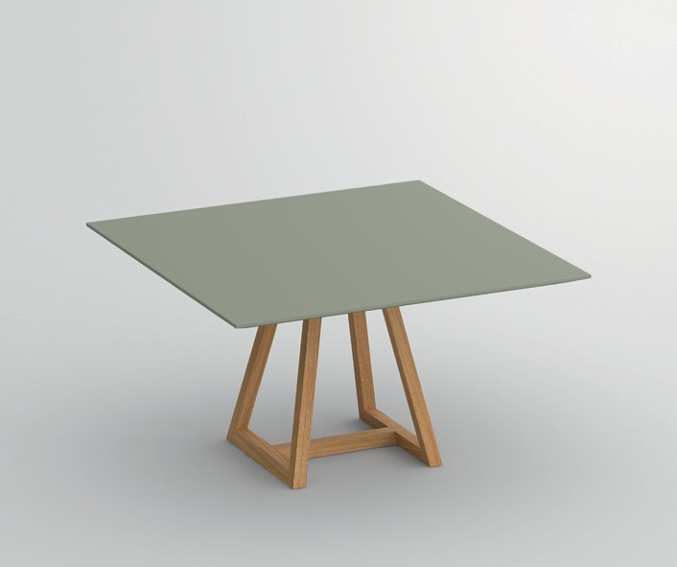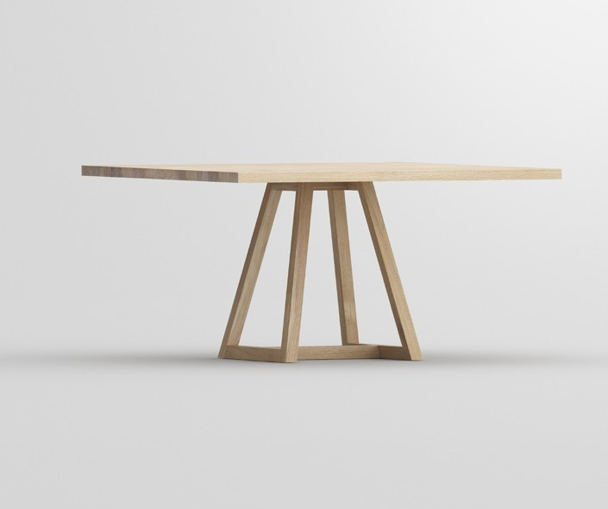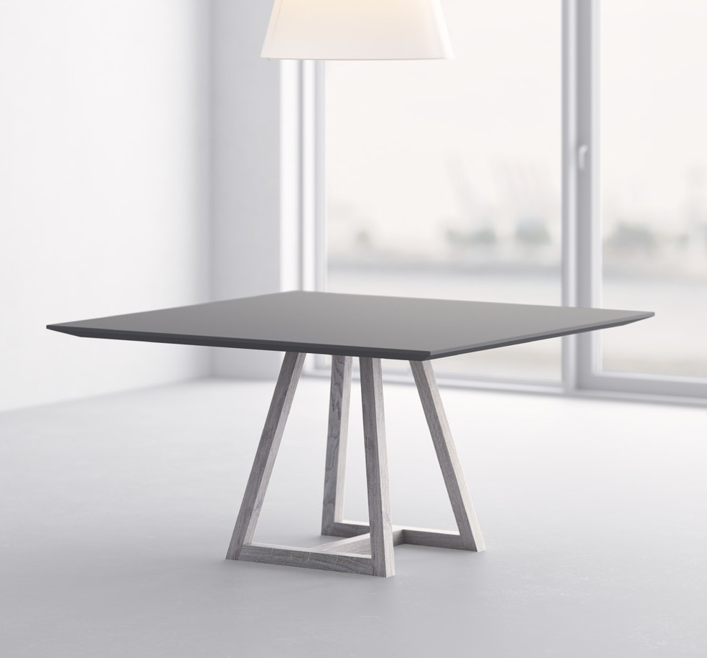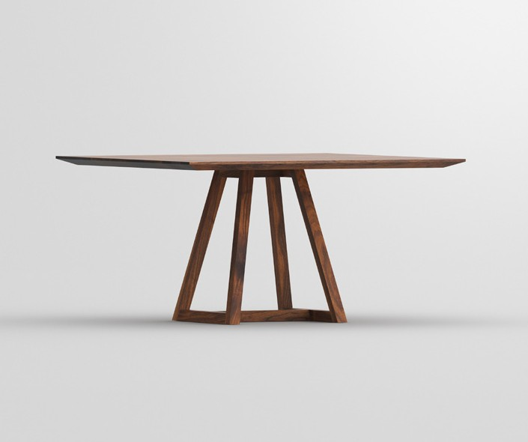

PRESSEMITTEILUNG

**Tisch MARGO SQUARE ausgezeichnet für hohe Designqualität**

**mit Red Dot Award: Product Design 2019**

vitamin design erhält den Red Dot Award: Product Design 2019 für

den Tisch MARGO SQUARE, den die renommierte Jury nur an Produkte vergibt, die eine hervorragende gestalterische Qualität aufweisen.

Tisch MARGO SQUARE - Pure Eleganz, Reinheit und architektonische Stärke. Auf den ersten

Blick besticht die grafische Qualität der modernen Form des Tisches. Die Klarheit geprägt von der Linienführung der Konstruktionselemente. Die verschiedenen Möglichkeiten geben die freie Wahl bei der Gestaltungsmöglichkeit aus Holz und Linoleum. Das Kantenprofil kann, unabhän- gig ob Vollholz oder Linoleum, gerade oder abgeschrägt gewählt werden. Ob dezent oder mar- kant alle Kombinationen sind möglich. Design: gg designart

Der Initiator und CEO von Red Dot, Professor Dr. Peter Zec, sagt über die Sieger:

„Ich gratuliere den Preisträgern ganz herzlich zu ihrem großartigen Erfolg. Dass ihre Produkte dem strengen Urteil der Jury standhalten konnten, zeugt von ihrer ausgezeichneten Design- qualität. Damit setzen die Sieger maßgebende Trends in der Designbranche und zeigen, wohin es künftig gehen kann“.

Der Red Dot Award: Product Design ist einer der

größten Designwettbewerbe weltweit. 2019 reich- ten Gestalter und Hersteller aus 55 Nationen mehr als 5.500 Produkte zum Award ein. Die in- ternationale Jury, bestehend aus erfahrenen Ex- perten unterschiedlicher Fachbereiche, kommt bereits seit mehr als 60 Jahren zusammen, um die besten Gestaltungen ausfindig zu machen. Während eines mehrtägigen Bewertungsprozes- ses probieren sie die Produkte aus, diskutieren sie und fällen letztlich ein fundiertes Urteil über die gestalterische Qualität der Einreichungen. Ge- treu dem Motto „In search of good design and innovation” legen sie bei der Evaluierung Wert auf Kriterien wie Innovationsgrad, Funktionalität, for- male Qualität, Langlebigkeit und Ergonomie.



**VITA** - LEBEN

**MIN** - MINIMALISMUS **VITAMIN** - GESUNDHEIT **DESIGN** - GESTALTUNG

vitamin design - minimalistisches, naturfreundliches Design

Mit dem German Brand Award vergibt der Rat für Formgebung an vitamin design eine

Auszeichnung für die herausragende Markenführung.

**Über den Red Dot Design Award**

Um die Vielfalt im Bereich Design fachgerecht bewerten zu können, unterteilt sich der Red

Dot Design Award in die drei Disziplinen Red Dot Award: Product Design, Red Dot Award: Brands & Communication Design und Red Dot Award: Design Concept. Mit über 18.000 Ein- reichungen ist der Red Dot Award einer der größten Designwettbewerbe der Welt. 1955 kam erstmals eine Jury zusammen, um die besten Gestaltungen der damaligen Zeit zu bewerten. In den 1990er-Jahren entwickelte Red Dot-CEO Professor Dr. Peter Zec den Namen und die Marke des Awards. Die begehrte Auszeichnung „Red Dot“ ist seitdem das international hoch- geachtete Siegel für hervorragende Gestaltungsqualität. Die Preisträger werden in den Jahr- büchern, Museen und online präsentiert. W[eitere Informationen unter www.red-dot.de.](http://www.red-dot.de/)

Pressekontakt Red Dot:

Julia Hesse

Manager PR & Communications Red Dot GmbH & Co. KG Gelsenkirchener Str. 181

45309 Essen

Tel.: +49 201 30104–58 [j.hesse@red-dot.de](mailto:j.hesse@red-dot.de)

[www.red-dot.de/presse](http://www.red-dot.de/presse)

**Über vitamin design**

Mit seiner langjährigen Erfahrung und der engen Zusammenarbeit mit seinem Team entwi-

ckelt der Designer und Firmengründer gg designart ein breites Sortiment an anspruchsvollen Massivmöbeln. Dank ihres aktuellen Designs kommen sowohl Klassiker als auch Innovatio- nen von vitamin design mit ökologischem Anspruch und zeitloser Modernität daher. Durch die Eigenanfertigung und Zusammenarbeit mit ausgewählten Manufakturen gewährleistet vitamin design ihren hohen Leistungs- und Qualitätsanspruch. Auf Flexibilität, klares Design und aus- geprägter Funktionsvielfalt liegt hierbei der besondere Focus.

AHEEEHAPJGBBJGEMEDCMJKFNDOMNDEDPMDCIJELFHEDMLDEAIMBGMMDNBBOJKKNECDLPIPAHEEEHA BNFFFNBPNKECAKALBLFPFPAHAHFHAOBGBCIOMCAONKIKIKAHFHAPEDNCAPMHMPNHIKAHEPBNFFFNB

KBHHLAFIKPPEPCACIPOCEIPBAAFCCMBDCBBACBDNILDPLJHBEGDMEBBDHBIOJFEMHPBEEJKOJOHBO EMBMGGFEAPNIMDIHIPPPLMILCIOLGPJLOCLJAJPJHAHDNMIODGGHLCMMKMLKEHOCACAFFINCAHFBJ ANHHBKFPHAKOONDCFLHJJMADAMBNIMMIFKJCEPIDPGOAJGGHKBMIFOPNDNODMIJNOEMIGPHPNEOGP AGOBIDFLMKLKFLDAENJKIMPKBEIAABLONDCEFIBMODDFMAMFBMCPJNJAGLONOFDPAEFHBJHEPBJHL DJKLAHFHAODBOIDJMKOMABDJAHFHAMHILAFACGNNCHLDPOAHFHABMCEKHFAJDBBHFAOMAHFHAOPLF NJGCHDFDDJHKNBNLJKODPIPFFCFGELBDANNFHBGOBIAFAKHGHGHPGEPLOGFCMCAKOFDOAEDCDGIPK JEPPAOFCLEOKGCOHAFMCLCDBNEEBHEFOCMIMKICOJILAPBFBJGAMHNDECDBCMHKLDELPPKMGONHCD OHJBONFIMHHBJDDLOCAPHFJLHAGMCPCHLNJDKJCIKPNNPMGBFEJGEBDLJFEKLHDDPAPGPIHJDMJMI FJDHCNFFINGEOIHOFFMEJCCHCCLLGIEBHKEBBCOGHMNEDINAJKIJIFIKPPBEELAKDGBAKCFMOJGGL NMAIANFBACAIFANODPMDKJBAMJFJAABKBHGPCFAEBMCCKEANFJEPHFBDAJPOBMLMFGNOMNFNMFJBG NIEMAMFNBGJHKHELGONLFFLGAMFMBFBBCHHBBNMNPMHBOHAMENBJIKKLMENKGHNHCLGHBMEMBPBMM INGEPPFEJNLFFPMOPKJOFBPKLJICAKFPNDPDFOHJPHPHDIAEMDNNPMHKIMBFEIPNDMPCAHJHGMOJO CLCCOIFHPDHGKFAFENLGNNIIKGFENDMFFJNPIDFEPEGNMOIMECCJJNOHNAOIDFJILPELDMAOKAHKC LGCDJCFDLKGFJCPABBCIOAIFDMGEDOFMKABLGOKGBNKMNKGKLKJHDKJMKFLLJFNEGILJMMJPEGFNI DNLPEFFEOFOJNIPKHNJMCIFJBFKCLCHDNOEIFMMAOLIPGIHDMPPOBPCKMABGIBALINNHDHPINHCGP MFFFFNEHCHKOIPCACBDGBCJLAHFHAPBELKNGCHLNOCENKAAHFHALOOJGMKKNKEHNHEEAAHFHANFLD APBBBPAPIIAOHANCHMNCNCCCHCDAHPAGPOAJLHNAIALFMPFDFGHFABDIGPNLBNOJIIIPFHFBDILGN HHHHHHH H HHH HH H HH H HHH H H HH H H H HH HHHHH H HH HHHH H [www.vitamin-design.de](http://www.vitamin-design.de/)

Pressekontakt:

Dona Handelsges. mbH Gintaras Grabliauskas Große Elbstraße 40

22767 Hamburg

Tel.: +49 (40) 31798362 [info@vitamin-design.de](mailto:info@vitamin-design.de) [www.vitamin-design.de/presse](http://www.vitamin-design.de/presse)